
Colégio João XXIII

PLANEJAMENTO – FUNDAMENTAL ANOS INICIAIS – SEMANAL
- SÉRIE/ ANO : 2º ANO
- BNCC: HABILIDADES TRABALHADAS NA SEMANA: EF02LP04; EF02LP05; EF02LP03; EF15LP05; EF15LP06; EF15LP07; EF12LP05; EF02LP01; EF02MA02; EF02MA09; EF02MA10; EF02MA22
- ATIVIDADE DO PORTAL SAS PARA APOIO: vídeos e games
DIAS  ATIVIDADES | DATA: 01/06  2ª FEIRA | DATA: 02/06  3ª FEIRA | DATA: 03/06  4ª FEIRA | DATA: 04/06  5ª FEIRA | DATA: 05/06/26  6ª FEIRA
DINÂMICA DE REVISÃO E RECURSO | Quadro: palavras com M ou N | Projeto: Amigos da Natureza (vídeo sobre o assunto)
1. TRABALHO DE AULA  - COMP CURRICULAR  - CONTEÚDO  - ATIVIDADES  (Livro pág(s), Caderno ou Folha xerocada) | Tapete de Corpus Christi  Port - Livro  Págs: 32 a 35  Por dentro da informação | Mat – Livro/caderno  Págs: 41 a 48  Dezenas e centenas  Compor números utilizando fichas com unidades, dezenas e centenas. | Revisão P1 - Port | Feriado | Feriado
2. TRABALHO DE AULA  - COMP CURRICULAR  - CONTEÚDO  - ATIVIDADES  (Livro pág(s), Caderno ou Folha xerocada) | Port - Livro  36 a 40  Hora da Leitura  Livro de ativ. Suplementares  Cap. 6 | Gênio das Finanças – Livro  Págs: 76 a 81  Geo. Livro  Págs: 90 a 95  Da sala de aula para escola; Uma escola, muitos espaços; Os espaços da minha escola
3. TRABALHO DE AULA  - COMP CURRICULAR  - CONTEÚDO  - ATIVIDADES  (Livro pág(s), Caderno ou Folha xerocada)  ou Folha xerocada) |  | Hist - Livro  Págs: 28 a 30  As escolas no passado e no presente; Registrando minha história escolar
4.TRABALHO DE CASA  ** ATENÇÃO AO DIA 1º/06 – CONFECCÇÃO DO TAPETE NA QUADRA – O PLANO PODERÁ SER REDISTRIBUÍDO DURANTE OS DEMAIS DIAS DA SEMANA. | Para casa: Leitura e Vocabulário  Letra: L (caderno)  0bs/ Pedir para trazer recortado os anexos das págs: 121 até 131 amanhã para a aula de Matemática. | História - Livro  Pág: 31  Geografia – caderno  ** solicitar o material para a semana de revisão P1 | Estudar para a P1
Colégio João XXIII

- COMPONENTE CURRICULAR - Português
- CONTEÚDO ESTUDADO – Leitura e Vocabulário
- ATIVIDADE ( x ) CADERNO ( x ) XEROX
- PARA ( )AULA ( x ) CASA
- DATA : 1º/06/26
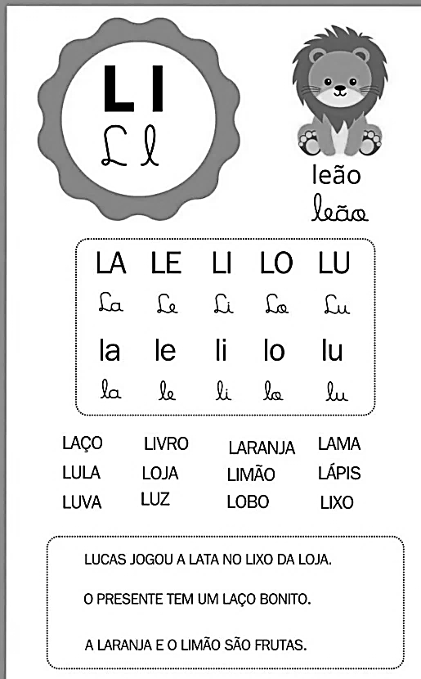
1- Copie em seu caderno as palavras e as frases ao lado com letra cursiva, usando muito capricho!

Colégio João XXIII

- COMPONENTE CURRICULAR - Matemática
- CONTEÚDO ESTUDADO – Dezenas e centenas
- ATIVIDADE ( ) CADERNO ( x ) XEROX
- PARA ( )AULA ( x ) CASA
- DATA : 02/06/26
- Escreva o número antecessor e o número sucessor abaixo:

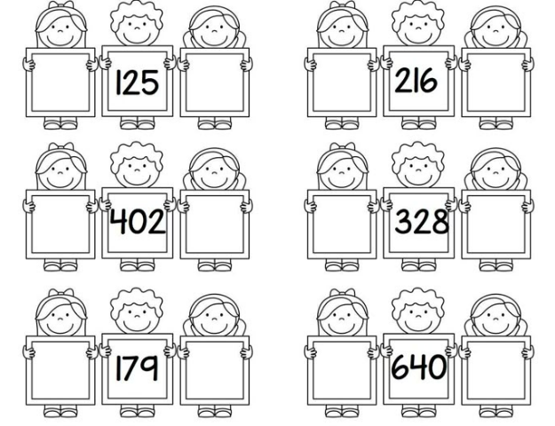

- Escreva os números abaixo por extenso.
904- ______________________________________________________________________________

468 - _____________________________________________________________________________

- Complete a sequência numérica.

300 – 303 – _______ - 309 - ________ - _________ - ________ - ________ - _______-______330.

Colégio João XXIII

- COMPONENTE CURRICULAR - Geografia
- CONTEÚDO ESTUDADO – Da sala de aula para escola; Uma escola, muitos espaços; Os espaços da minha escola ATIVIDADE ( ) CADERNO ( x ) XEROX
- PARA ( )AULA ( x ) CASA
- DATA : 03/06/26
1. Relacione as Colunas
Cada lugar da escola tem uma função. Ligue o espaço à atividade que realizamos nele:
- ( A ) Sala de Aula ( ) Local para correr, brincar e lanchar.
- ( B ) Biblioteca ( ) Lugar de estudar, escrever e ouvir a professora.
- ( C ) Pátio ( ) Espaço para pesquisas e leitura de livros.
- ( D ) Cantina ( ) Onde são preparadas ou vendidas as refeições.

2. Observando o Caminho
Para ir da sua Sala de Aula até o Refeitório/Cantina, por quais lugares você precisa passar? Escreva dois deles abaixo:
- _______________________________________________________________________________
- _______________________________________________________________________________

Colégio João XXIII

- COMPONENTE CURRICULAR - Português
- CONTEÚDO ESTUDADO – Revisão P1
- ATIVIDADE ( x ) CADERNO ( ) XEROX
- PARA ( x )AULA ( ) CASA
- DATA : 03/06/26
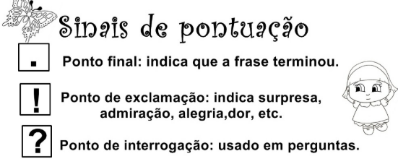
1- Pontue as frases corretamente.

a) Quanto anos você tem b) Vou tomar um sorvete

c) Anita gosta de chocolate d) Como você chegou aqui

2- Complete a frase usando a onomatopeia.

A porta bateu com força: ___________________.

3- Leia as frases e marque (V) ou (F):
( ) Antes de P usamos N. ( ) CAMPO está escrito corretamente.
( ) CANPO está correto. ( ) Antes de B usamos M.

4- Escreva o nome dos desenhos.
_______________________  _______________________

5- Complete as palavras usando M ou N.
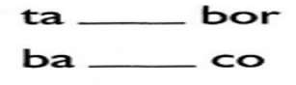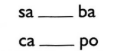

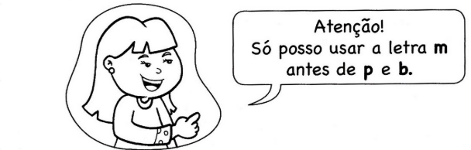

6- Separe as sílabas e circule as sílabas em que há som nasal.
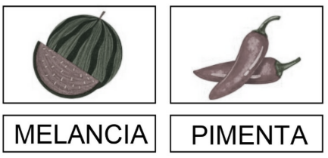 Melancia ___________________ leão ____________________

7- Leia a tirinha e responda:

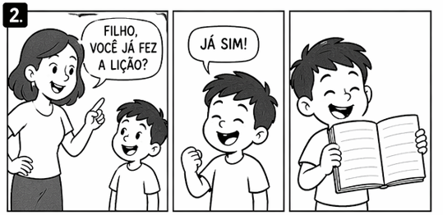

a) Quem aparece na tirinha? __________________________________________________________

b) O que a mãe pergunta? _______________________________________________

c) O menino falou a verdade? ( ) Sim ( ) Não

d) Como você sabe disso? ____________________________________________________________

__________________________________________________________________________________

